Mein pädagogischer Erfahrung
"Es ist die wichtigste Kunst des Lehrers, die Freude am Schaffen und am Erkennen zu erwecken." - Albert Einstein
Mein Name ist Tetjana Fajnyzjka und ich bin Deutschlehrerin im Tschortkiwer Gymnasium von Markijan Schaschkewytsch. Das Gymnasium ist mit dem erweiterten Erlernen von der englischen Sprache. Neben der Englischsprache lernen die Schüler mit dem großen Vergnügen auch die zweite Fremdsprache – Deutsch.
Mein pädagogisches Problem, das ich erforsche: „Die Anwendung der Internetressoursen wie ein Mittel der Motivierung der Schüler in den Deutschstunden.“
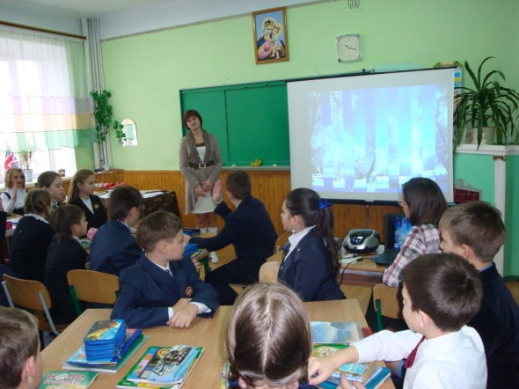
Darum arbeite ich im Deutschunterricht mit modernen Bildungstechnologien, in denen moderne technische Mittel eine ganz besondere Rolle spielen. Es geht dabei um moderne Medien und Multimediasysteme, die man aktiv im Unterricht einsetzt. Das Ziel bleibt dabei Kommunikation mit allen ihr angehörigen Kompetenzen.

Um die Sprachkenntnisse zu beherrschen, zu vertiefen ist es wichtig alle Rezeptoren des Kindes beim Erlernen arbeiten zu lassen. Durch die Musik, durch authentische Gespräche, die sie hören, werden die Schüler in die Situation eingeführt, welche fremdsprachige Kommunikation fördert. Multimedia-System hilft den Unterricht anschaulich zu veranstalten. Die Materialien, Bilder sind originell, farbig, sie locken Aufmerksamkeit der Schüler an. Als Folge steigt die Motivation der Schüler zur Arbeit, wird das Interesse geweckt, die Wörter und Wendungen, bestimmte grammatische Erscheinungen werden fester im Kopfe behalten, wenn sie ungewöhnlich interessant schematisch mit verschiedenen Computereffekten beigebracht werden. Das kann man nur dank Computertechnologien machen.
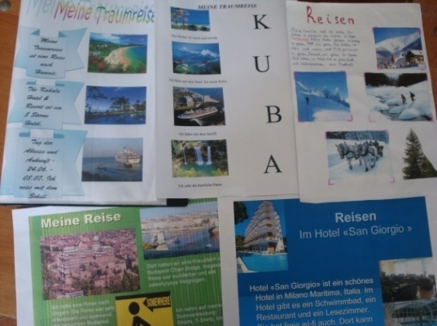
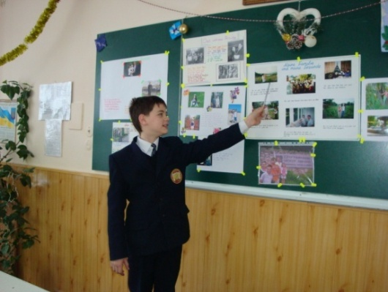
Meine Schüler machen auch sehr gern Projekte. Die Themen der Projekte werden von den Schülern im Rahmen des Programms gewählt. Z. B.: „Meine Reise“, „Meine Sommerferien“, „Mein Traumhaus“, „Bekannte Deutsche“, „Berühmte Ukrainer“ usw.

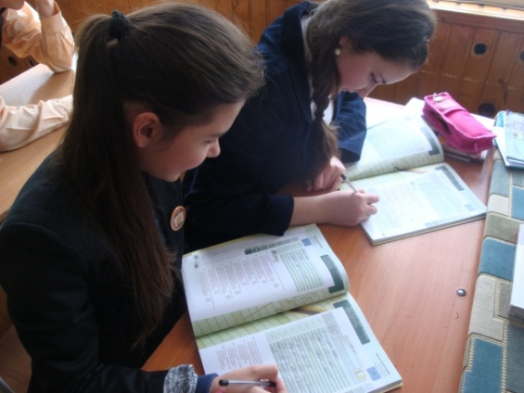
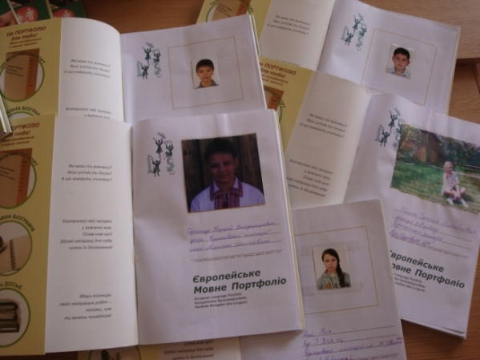
Wir arbeiten auch mit dem europäischen Sprachenportfolio.

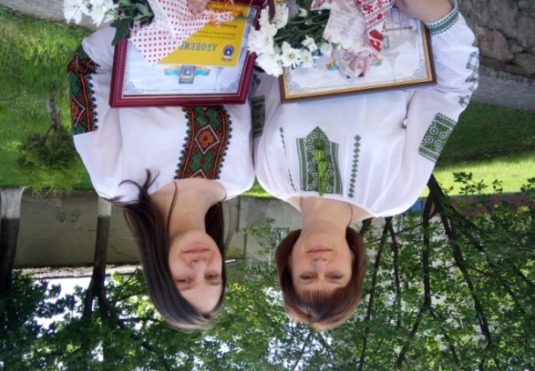
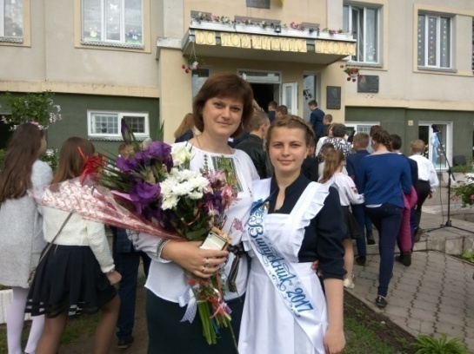
Die Schüler des Gymnasiums sind zum Sieger und Preisträger von den II. und III. Etappen der Allukrainischen Olympiaden geworden. Ich bin stolz auf meine Schülerinnen – Chrystyna Tschajkowska und Switlana Filiak.

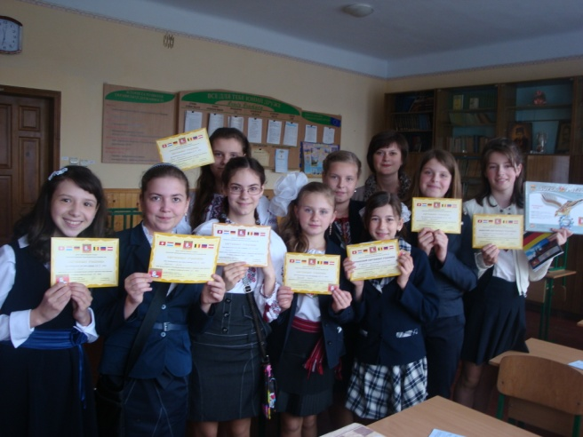
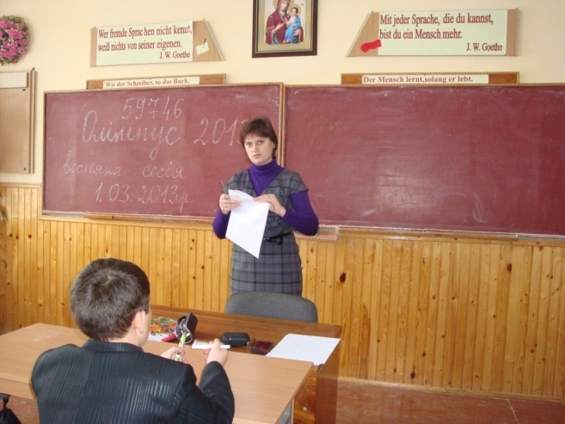
Meine Schüler nehmen jährlich in den Allukrainischen Wettbewerben „Olimpus“ und „Orlatko“ sehr aktiv teil.

Jährlich finden im Gymnasium Wochen der deutschen Sprache statt.
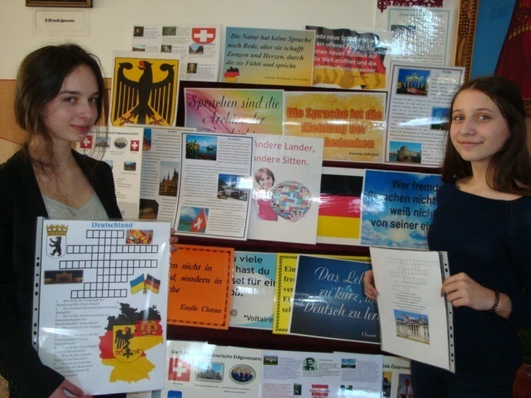
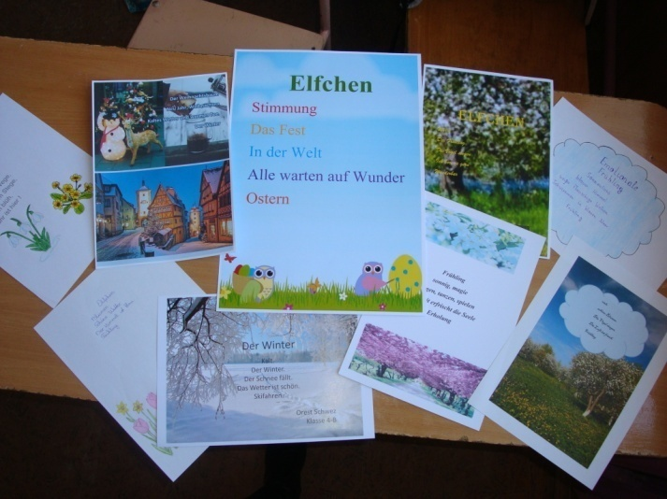

Neben dem englischen Sommercamp organisieren wir auch das deutsche Sommercamp.
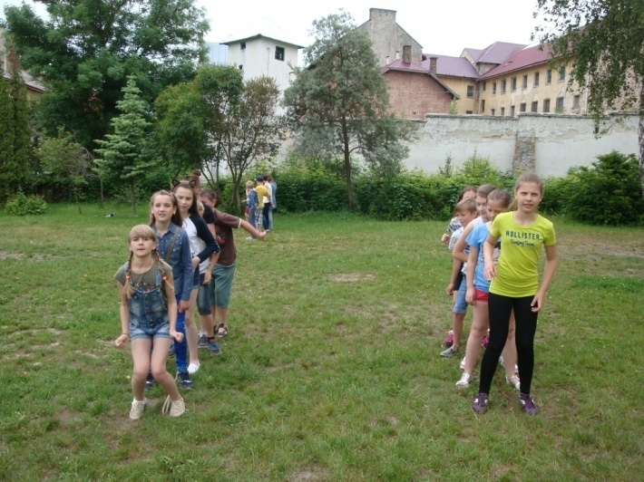

In meinen Stunden benutze ich eine ganze Menge Zusatzmaterialien der Internetressoursen. Für jede Stunde bereite ich Texte, Aufgaben für Hörverstehen, Textaufgaben, Übungen, Lieder, Filme vor.
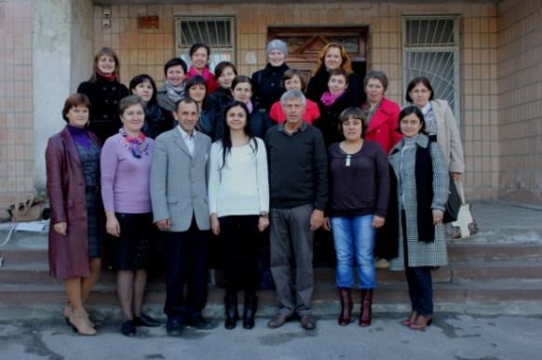
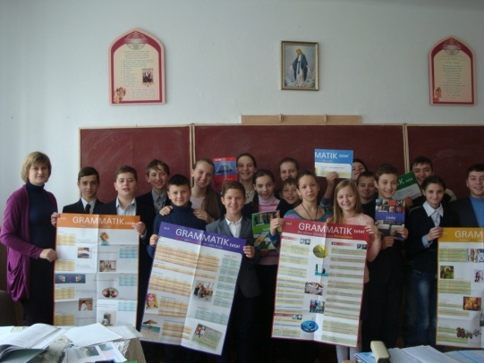
Ich benutze oft Internetmaterialien des Goethe-Instituts. Und noch nehme ich an verschiedenen Projekten von Goethe-Institut aktiv teil.

Auch in dem Deutschunterricht benutze ich die Materialien der solchen Seiten:
https://www.goethe.de/ins/ua/uk/index.html
www.daf-portals.de
https://www.derweg.org/
https://en.islcollective.com/
www.hueber.de
verschiedene Kinderseiten usw.
Internetressoursen benutze ich nicht nur wie Informationsquellen, sondern auch für die Verbreitung eigener Erfahrung mittels des Blogs – http://fainicka.blogspot.com/
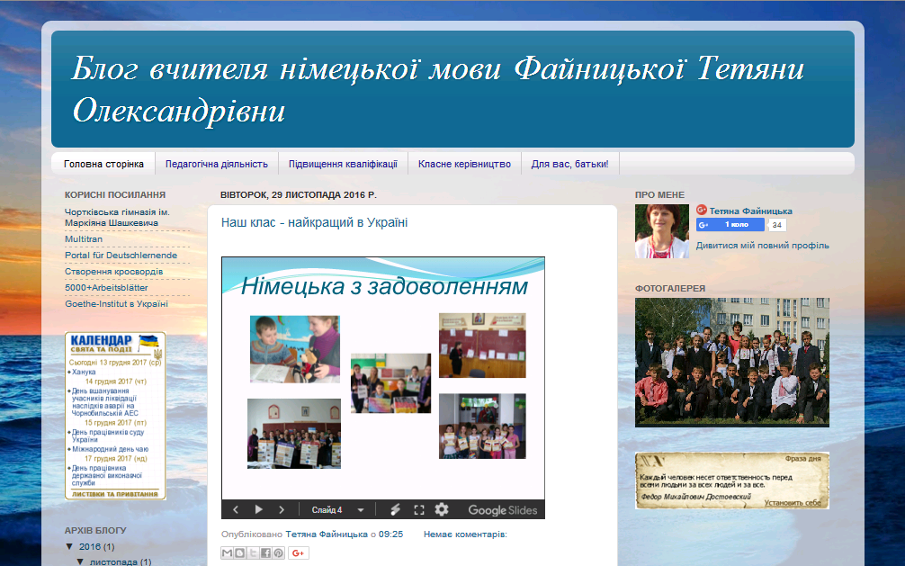

Ich bin überzeugt: „Der Lehrerberuf ist nicht einfach nur ein „Beruf“ – es ist eine Berufung!“ Das heißt, du musst wirklich zu 100% dafür gemacht sein. Je nachdem, welche Altersklasse du unterrichtest, solltest du entsprechende Empathie für jene Schüler mitbringen. Du musst geduldig sein und immer wieder damit rechnen, dass all deine von Herzen gut gemeinten Bemühungen oftmals nicht gewürdigt werden. Diese Frustrationen muss man aushalten! Damit ist ein Lehrer Zeit seines Berufslebens konfrontiert!

